 | КУДА ОБРАЩАТЬСЯ С ВОПРОСАМИ О ПРОВЕДЕНИИ ЕГЭ В 2014 году

Где зарегистрироваться на участие в ЕГЭ в 2014 году?
Информация о местах регистрации на сдачу ЕГЭ в 2014 году размещается на сайтах
Министерства образования РБ: www.morb.ru | РЦОИ РБ: http://рцоирб.рф
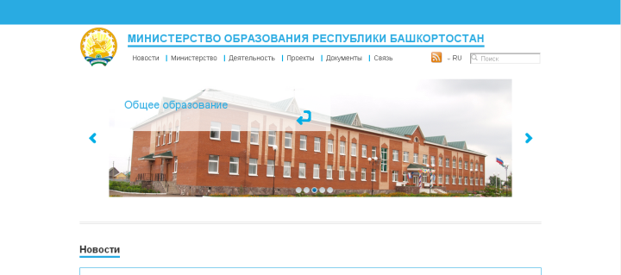 | 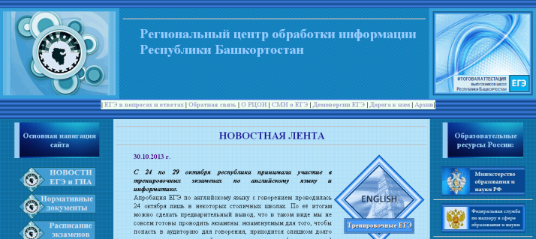

Где ознакомиться с заданиями ЕГЭ-2014?
Иметь представление о сложности, тематике и структуре экзаменационных заданий ЕГЭ-2014 можно, ознакомившись со следующими разделами сайта Федерального института педагогических измерений www.fipi.ru:
Демоверсии, спецификации, кодификаторы ЕГЭ | Открытый банк заданий
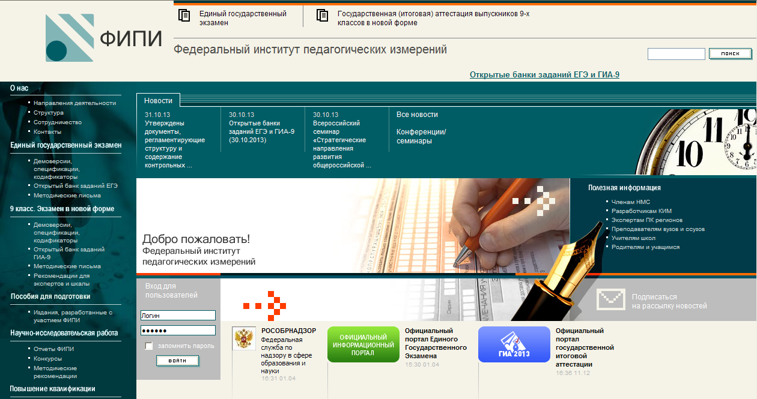

Как узнать свои результаты?
Официальные результаты ЕГЭ можно узнать после их утверждения председателем ГЭК в своей образовательной организации или в том месте, где вы зарегистрировались на сдачу ЕГЭ.
«Продвижение» экзаменационных материалов ЕГЭ, а также этапы их обработки, информацию об апелляциях можно увидеть на сайте РЦОИ Республики Башкортостан - http://рцоирб.рф
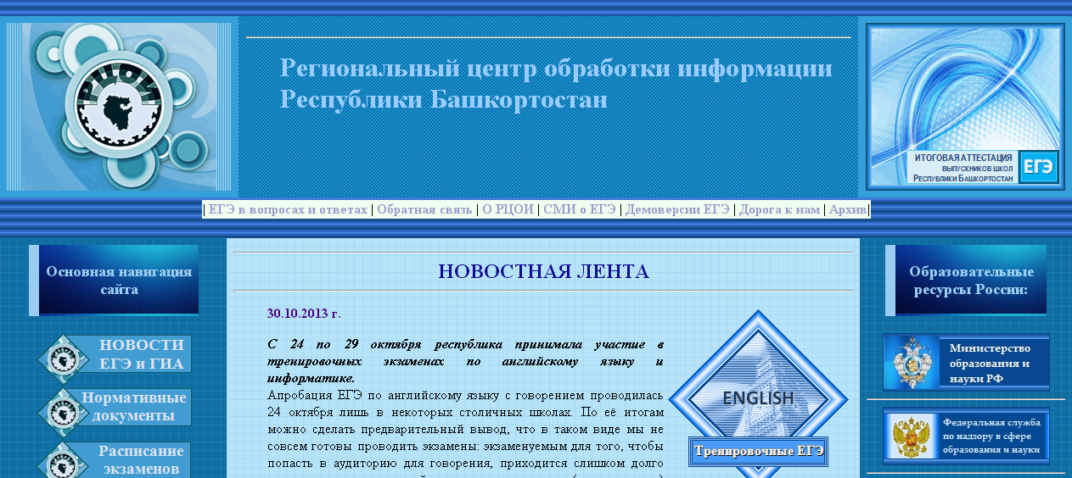

Что нужно знать об апелляциях?
Процедура апелляции (от лат. appellatio – ‘обращение’) призвана защитить интересы участника ЕГЭ. Для рассмотрения апелляций в Республике Башкортостан создана конфликтная комиссия.
Участник ЕГЭ имеет право подать в конфликтную комиссию апелляцию:
о нарушении установленного порядка проведения ЕГЭ | о несогласии с выставленными баллами  за ЕГЭ
Не принимаются апелляции по вопросам:
- содержания и структуры контрольных измерительных материалов (заданий); если есть какие-либо замечания к заданиям (нет правильного ответа, два верных ответа в части А и т.п.), то об этом следует сообщить организатору в аудитории во время сдачи ЕГЭ;
- связанным с нарушением участником ЕГЭ установленных требований к выполнению экзаменационной работы (будьте внимательнее!).
Апелляция о нарушении установленного порядка проведения ЕГЭ | Апелляция о несогласии с выставленными баллами за ЕГЭ
- подаётся участником ЕГЭ непосредственно в день проведения экзамена в двух экземплярах уполномоченному представителю ГЭК;  - уполномоченный представитель ГЭК удостоверяет апелляцию своей подписью, один экземпляр отдаёт апеллянту;  - уполномоченный представитель ГЭК проводит служебное расследование фактов, изложенных в апелляции, а его протокол передаёт в республиканскую конфликтную комиссию;  - конфликтная комиссия рассматривает апелляцию не более двух дней с момента её подачи;  - конфликтная комиссия принимает решение:  - об отклонении апелляции, если факты, изложенные в заявлении несущественные или не имели место;  - об удовлетворении апелляции, если факты, изложенные в апелляции, подтвердились и могут оказать существенное влияние на результаты.  В случае удовлетворения апелляции результат сдачи ЕГЭ отменяется и участнику ЕГЭ даётся возможность сдать экзамен по данному предмету в другой день. | - подаётся по месту регистрации на участие в ЕГЭ или в РЦОИ Республики Башкортостан (г. Уфа, ул. Мингажева, 120) в течение двух рабочих со дня ней официального объявления результатов (точные даты будут опубликованы на сайте РЦОИ);  - место и время проведения апелляции размещаются на сайте РЦОИ (www.рцоирб.рф) или сообщаются лицом, принявшим заявление;  - конфликтная комиссия рассматривает апелляцию не более четырёх рабочих дней с момента подачи апелляции;  - конфликтная комиссия принимает решение:  - об отклонении апелляции и сохранении баллов, если при проверке части С и подсчете суммы баллов не было ошибок;  - об удовлетворении апелляции и выставлении изменённых баллов.  В случае удовлетворения апелляции изменённый результат ЕГЭ доводится до сведения участника экзамена после пересчёта решения конфликтной комиссии в федеральном центре.
ВАЖНО!
При рассмотрении апелляции о несогласии с выставленными баллами за ЕГЭ участнику предъявляются распечатанные изображения всех типов заполненных им бланков (регистрационный, бланк ответов №1, бланк ответов №2, дополнительный бланк ответов №2 – при наличии), протоколов выставления баллов за проверку части С (работу проверяет как минимум 2 эксперта, при значительном расхождении в выставленных баллов – перепроверяет третий эксперт), а также листы распознавания перечисленных бланков и протоколов. Апеллянтам необходимо сверить листы распознавания с листами, заполненными ими и экспертами, чтобы исключить возможность неправильного подсчёта баллов.
ПОМНИТЕ: если вы использовали неверные символы, то они будут убраны при распознавании. Например, вы написали буквы и цифры в ячейках, в которые необходимо было написать перечень цифр. В таком случае буквы будут исключены из бланка, а вносить какие бы то ни было изменения для повторного распознавания бланков нет смысла: и второй раз запрещённые символы будут удалены.

Мы не ведём переписок с заявителями, поэтому при заочном проведении апелляции её результаты не оглашаются, если она не удовлетворяется (баллы остаются прежними), при изменении результатов в ту или другую сторону до участников ЕГЭ доводятся исключительно пересчитанные баллы.
ЧЕРНОВИКИ В КАЧЕСТВЕ ЭКЗАМЕНАЦИОННЫХ МАТЕРИАЛОВ НЕ РАССМАТРИВАЮТСЯ!
Конфликтная комиссия привлекает членов предметной комиссии по соответствующим общеобразовательным предметам для перепроверки части С экзаменационной работы участника ЕГЭ. Если в работе обнаружены технические ошибки, то конфликтная комиссия обращается к работникам Регионального центра обработки информации.
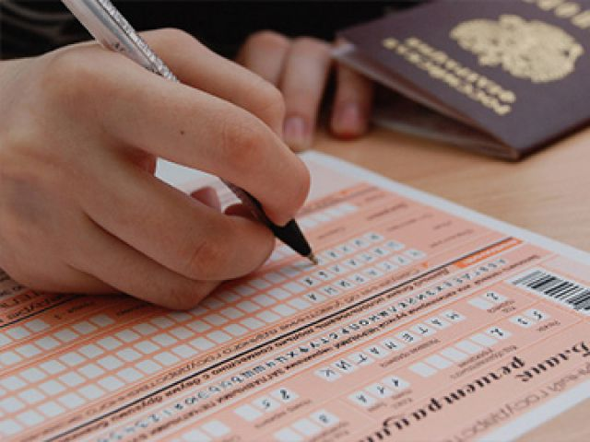
Разработано в Региональном центре обработки информации Республики Башкортостан

